**2017—2018学年企业对准职中及毕业生评价调查问卷**

第1题 单位名称 [填空题]

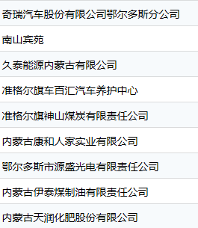

第2题 单位地址 [填空题]

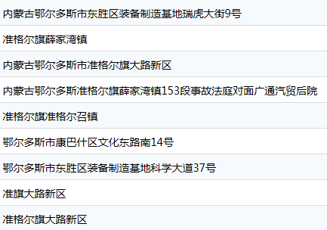

第3题 法人代表 [填空题]

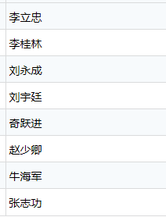

第4题 单位性质 [单选题]

|  |  |  |
| --- | --- | --- |
| 选项 | 小计 | 比例 |
| 党政机关、科研院所 | 0 | 0% |
| 事业单位 | 0 | 0% |
| 国有企业 | 3 | 33.33% |
| 民营企业 | 4 | 44.44% |
| 私营企业 | 2 | 22.22% |
| 其他 | 0 | 0% |
| 本题有效填写人次 | 9 |  |

第5题 贵单位用人计划确定大约在何时： [单选题]

|  |  |  |
| --- | --- | --- |
| 选项 | 小计 | 比例 |
| 1-3月 | 0 | 0% |
| 4-6月 | 2 | 22.22% |
| 7-9月 | 4 | 44.44% |
| 10-12月 | 3 | 33.33% |
| 本题有效填写人次 | 9 |  |

第6题 贵单位录用我院毕业生最看重的因素是 [多选题]

|  |  |  |
| --- | --- | --- |
| 选项 | 小计 | 比例 |
| 学习成绩 | 0 | 0% |
| 敬业精神 | 8 | 88.89% |
| 责任意识 | 9 | 100% |
| 协作能力 | 4 | 44.44% |
| 人际沟通能力 | 7 | 77.78% |
| 应变能力 | 2 | 22.22% |
| 适应能力 | 9 | 100% |
| 创新能力 | 4 | 44.44% |
| 本题有效填写人次 | 9 |  |

第7题 贵单位今后是否愿意继续招聘我校的毕业生 [多选题]

|  |  |  |
| --- | --- | --- |
| 选项 | 小计 | 比例 |
| 非常愿意 | 6 | 66.67% |
| 愿意 | 4 | 44.44% |
| 无所谓 | 0 | 0% |
| 不愿意 | 0 | 0% |
| 本题有效填写人次 | 9 |  |

第8题 贵单位用人时，对“专业对口与专业综合”，特别强调哪一点？ [单选题]

|  |  |  |
| --- | --- | --- |
| 选项 | 小计 | 比例 |
| 专业一定要对口 | 2 | 22.22% |
| 专业综合能力 | 7 | 77.78% |
| 本题有效填写人次 | 9 |  |

第9题 贵单位招聘时是否看重毕业生是否考取过相关的职业资格证书： [单选题]

|  |  |  |
| --- | --- | --- |
| 选项 | 小计 | 比例 |
| 非常看中 | 3 | 33.33% |
| 一般 | 6 | 66.67% |
| 无所谓 | 0 | 0% |
| 不看重 | 0 | 0% |
| 本题有效填写人次 | 9 |  |

第10题 近五年接受我校毕业生人数及主要专业 [填空题]

